CRITERIOS DE CALIFICACIÓN

CURSO 2017/18 | ETAPA  SECUNDARIA
CURSO: PRIMERO DE ESO

ASIGNATURA: EDUCACIÓN FÍSICA

14.1. Porcentajes.
En última instancia, el registro de todas las calificaciones y de toda la información recogida en los instrumentos de evaluación antes mencionados, se pasará al cuaderno del docente (Additio)
A partir de esta información se calificará cada unidad didáctica de acuerdo con los siguientes criterios:

- 40%. Normas de clase (puntualidad, vestuario y calzado, actitud activa, respeto a los compañeros, y al material, no comer en clase chicles) cuaderno del docente, comportamiento… Esta nota la perderán totalmente aquellos alumnos/as que entran a clase, pero tienen una actitud pasiva, no realizan ninguna actividad, en más del 20% de las clases de cada trimestre.
- 20% de la nota final según los contenidos teóricos. Los exámenes se deben superar con más de un cinco (valorados sobre 10). Se planifica un examen al final de cada trimestre para valorar los contenidos teóricos de las diferentes unidades didácticas. En los contenidos teóricos que se valoren con trabajos, es obligatorio entregar el trabajo, al igual que el diario de clase. La no entrega de dichos trabajos o diarios significará no aprobar la evaluación. Si un trabajo se entrega tarde, se valorará el 50% del total.
- 40%. Los exámenes prácticos se deben superar con más de un cinco (valorados sobre 10).
- Cada instrumento de evaluación se valora de 0 a 10 puntos. Los exámenes prácticos o teóricos se deben superar con más de un cinco.
- Se suman las tres notas y tendremos la calificación de la unidad didáctica.
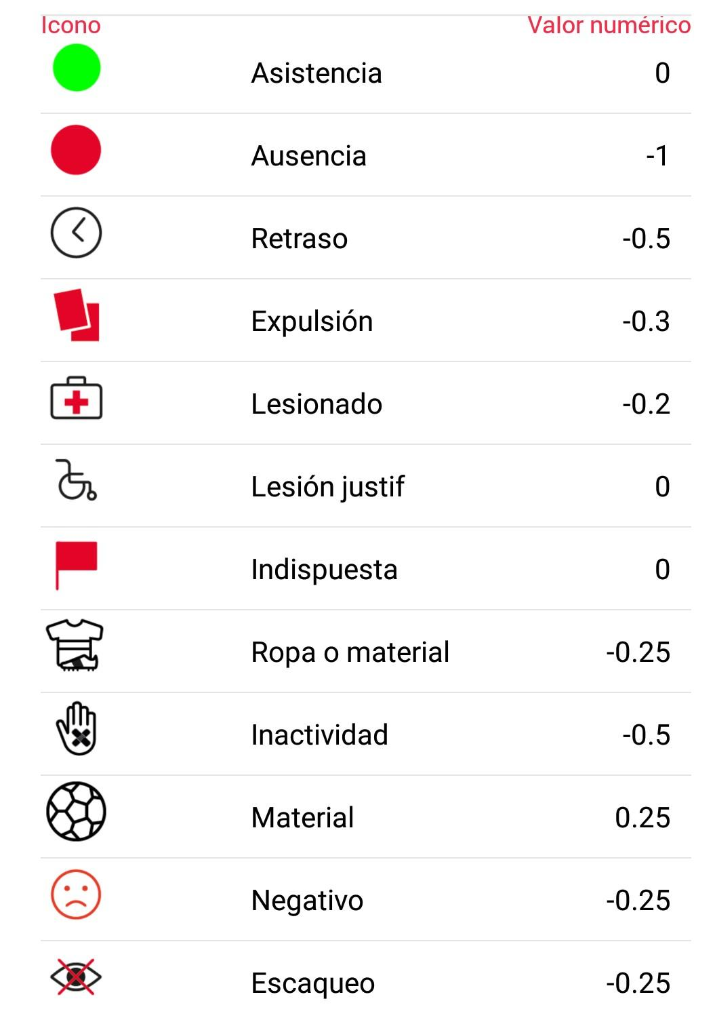
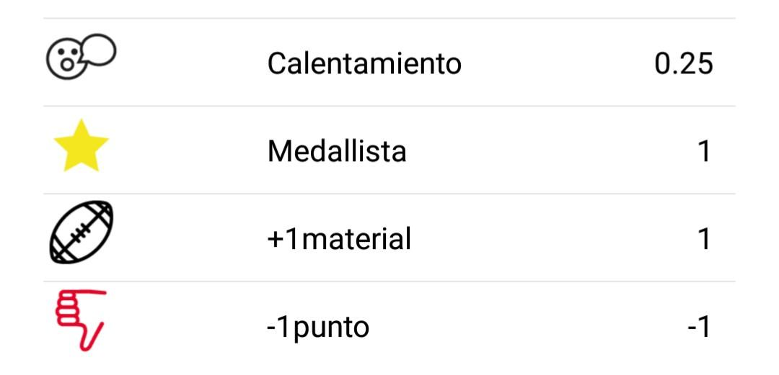
- La calificación del trimestre será la nota media de las unidades didácticas de cada trimestre.
- Los porcentajes (20, 40 y 40 %) podrán cambiar en función de los contenidos que se desarrollen
durante el trimestre, pudiendo subir o bajar si los contenidos tienen más aspectos teóricos o prácticos.

14.2. Pérdida de la evaluación continua.
Aquellos alumnos y alumnas, tanto de ESO que falten de modo injustificado a más del 20% (5 – 6 sesiones, dependiendo de la extensión en cada trimestre) de las sesiones durante un trimestre perderán su evaluación continua y serán calificados negativamente. En el caso de no realizar esas clases, se propondrá un examen con contenido teórico para poder alcanzar esa nota. (40 % de parte práctica).

14.3. Evaluación y calificación del alumnado exento.
La exención de un alumno o alumna resultará cuando el facultativo comunique que el alumno o alumna debe guardar reposo durante cierto tiempo. Luego el alumno o alumna no realizará ejercicio físico.
A los alumnos y alumnas exentas se les exigirá el informe médico que así lo acredite. Para compensar y aprovechar el tiempo lectivo al alumnado exento se le asignará otro tipo de tareas.
La carga de contenidos de tipo conceptual se incrementará: se le dará más valor a los exámenes de carácter teórico (hasta el 60%), además deberán entregar trabajos teóricos suplementarios. Participará en los contenidos referidos a procedimientos y a actitudes mediante la observación, análisis y valoración de las actuaciones de sus compañeros y compañeras. Incluso participará en labores del proceso de enseñanza: organizador de actividades, cronometrador de tiempos, etc.
Por último, indicar que en algunas actividades y en algunas unidades didácticas podrá participar como cualquier compañero o compañera ya que la carga física en estos casos es inexistente, por ejemplo, en la realización de una obra de teatro, etc.
El alumno deberá mostrar un interés adicional para obtener una calificación positiva en la nota de actitud y trabajo diario.

14.4. Actividades de recuperación.
Se podrá recuperar una unidad didáctica en otra unidad posterior que incida en los mismos contenidos y tenga criterios de evaluación similares. Además existe la oportunidad de recuperar en el examen de recuperación teórico práctico de cada trimestre.
Se diseña una prueba extraordinaria teórica y práctica en septiembre.

14.5 Recuperación de la materia pendiente.
Los alumnos/as que tengan la materia pendiente realizarán una prueba de recuperación a finales de cada trimestre. En el caso de que los contenidos se correspondan a nivel competencial con los mismos del trimestre, se puede recuperar el trimestre del curso anterior. Por ejemplo en el caso del primer trimestre con la valoración de la condición física y los entrenamientos para la mejora de la condición física.
Esta prueba constará de parte teórica y parte práctica según corresponda.
La parte teórica se corresponde con los contenidos del curso que tiene pendiente. Las fichas y materiales curriculares del curso pendiente se darán cuando dichas fichas se den en el curso de referencia. Luego durante el curso se le irán proporcionando actividades y contenidos de la materia pendiente.
El seguimiento de la parte práctica se hará en el curso en el que se encuentre, pero su nivel de referencia será el de la materia pendiente.

